Федеральное государственное бюджетное образовательное учреждение высшего образования «Удмуртский государственный университет»



**Педагогический анализ / мониторинг**

**результатов Федерального интернет-экзамена  
в сфере профессионального образования**

**Дисциплина «Экономика»**

**гуманитарного, социального и экономического цикла** **ФГОС ВО**

**октябрь 2019 – февраль 2020**

**ОГЛАВЛЕНИЕ**

*Для обновления содержания нажмите на слове* ***здесь*** *правой кнопкой мыши и выберите пункт меню "Обновить поле"*

# Введение

Проект «Федеральный интернет-экзамен в сфере профессионального образования» (ФЭПО) является одной из широко востребованных вузами и ссузами объективных процедур оценки качества подготовки студентов и учащихся. В условиях модернизации образования и внедрения в образовательный процесс федеральных государственных образовательных стандартов в проекте ФЭПО реализована технология независимой оценки результатов обучения студентов на основе компетентностного подхода.

В рамках компетентностного подхода проекта ФЭПО предложены новая уровневая модель педагогических измерительных материалов и модель оценки результатов обучения студентов.

Представленный в данной книге педагогический анализ/мониторинг по результатам ФЭПО в рамках компетентностного подхода предназначен ***для заведующих кафедрами, профессорско-преподавательского состава образовательной организации*** и отражает информацию о результатах тестирования по дисциплине студентов, обучающихся по различным направлениям подготовки, реализующим федеральные государственные образовательные стандарты (ФГОС).

***В первом разделе*** отражены количественные показатели участия в ФЭПО по дисциплине «Экономика» гуманитарного, социального и экономического цикла (ГСЭ) ФГОС ВО.

***Во втором разделе*** приведена модель оценки результатов обучения, используемая в рамках компетентностного подхода ФЭПО, и представлены результаты тестирования по дисциплине «Экономика» цикла ГСЭ ФГОС ВО студентов данной образовательной организации и вузов-участников.

***В третьем разделе*** показана структура содержания педагогических измерительных материалов по дисциплине «Экономика» цикла ГСЭ ФГОС ВО, и проведен анализ результатов тестирования по данным структурам студентов различных направлений подготовки.

В приложениях описаны модель педагогических измерительных материалов, характеристика уровней обученности (результатов обучения) по дисциплине «Экономика» гуманитарного, социального и экономического цикла ФГОС ВО, а также формы представления результатов тестирования, используемые в данном отчете.

# Показатели участия в ФЭПО-26 – ФЭПО-30 по дисциплине «Экономика» цикла ГСЭ ФГОС ВО

## Количественные показатели участия студентов вузов-участников

Количество сеансов тестирования по дисциплине «Экономика» цикла ГСЭ ФГОС ВО студентов вузов-участников, принявших участие в ФЭПО-26 – ФЭПО-30, отражено на диаграмме (рисунок 1.1) и в таблице 1.1.

Таблица 1.1 – Количественные показатели участия в ФЭПО

|  |  |  |  |
| --- | --- | --- | --- |
| **Период проведения** | **Этап** | **Количество вузов-участников** | **Количество сеансов тестирования** |
| октябрь 2017 –  февраль 2018 | ФЭПО-26 | 68 | 8874 |
| март –  июль 2018 | ФЭПО-27 | 52 | 2653 |
| октябрь 2018 –  февраль 2019 | ФЭПО-28 | 80 | 6944 |
| март –  июль 2019 | ФЭПО-29 | 61 | 3009 |
| октябрь 2019 –  февраль 2020 | ФЭПО-30 | 64 | 6122 |

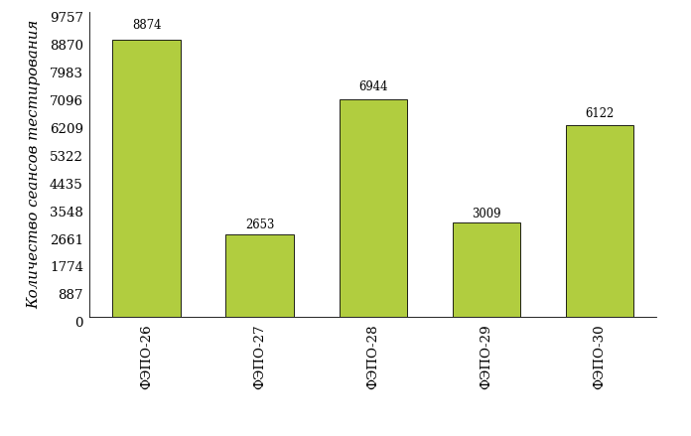  
Рисунок 1.1 – Динамика сеансов тестирования студентов вузов-участников  
по дисциплине «Экономика»

## Количественные показатели участия студентов вуза

Количество сеансов тестирования по дисциплине «Экономика» цикла ГСЭ ФГОС ВО студентов вуза, принявших участие в ФЭПО-26 – ФЭПО-30, отражено на диаграмме (рисунок 1.2) и в таблице 1.2.

Таблица 1.2 – Количественные показатели участия в ФЭПО студентов вуза

|  |  |  |  |
| --- | --- | --- | --- |
| **Период проведения** | **Этап** | **Количество направлений подготовки** | **Количество сеансов тестирования** |
| октябрь 2017 –  февраль 2018 | ФЭПО-26 | 1 | 31 |
| март –  июль 2018 | ФЭПО-27 | 2 | 34 |
| октябрь 2018 –  февраль 2019 | ФЭПО-28 | 5 | 146 |
| март –  июль 2019 | ФЭПО-29 | 2 | 31 |
| октябрь 2019 –  февраль 2020 | ФЭПО-30 | 4 | 89 |

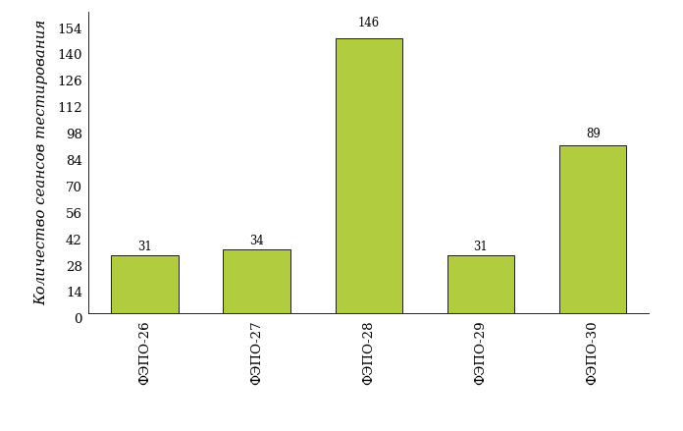  
Рисунок 1.2 – Динамика сеансов тестирования   
по дисциплине «Экономика» студентов вуза

# Результаты обучения студентов по дисциплине «Экономика» цикла ГСЭ ФГОС ВО

## ФЭПО: модель оценки результатов обучения

В рамках компетентностного подхода ФЭПО используется модель оценки результатов обучения, в основу которой положена методология В. П. Беспалько об уровнях усвоения знаний и постепенном восхождении обучающихся по образовательным траекториям (рисунок 2.1).

Рисунок 2.1 – Принципы восхождения по методологии В. П. Беспалько



Выделены следующие *уровни* результатов обучения студентов.

**Первый уровень.** Результаты обучения студентов свидетельствуют об усвоении ими некоторых элементарных знаний основных вопросов по дисциплине. Допущенные ошибки и неточности показывают, что студенты не овладели необходимой системой знаний по дисциплине.

**Второй уровень.** Достигнутый уровень оценки результатов обучения показывает, что студенты обладают необходимой системой знаний и владеют некоторыми умениями по дисциплине. Студенты способны понимать и интерпретировать освоенную информацию, что является основой успешного формирования умений и навыков для решения практико-ориентированных задач.

**Третий уровень.** Студенты продемонстрировали результаты на уровне осознанного владения учебным материалом и учебными умениями, навыками и способами деятельности по дисциплине. Студенты способны анализировать, проводить сравнение и обоснование выбора методов решения заданий в практико-ориентированных ситуациях.

**Четвертый уровень.** Студенты способны использовать сведения из различных источников для успешного исследования и поиска решения в нестандартных практико-ориентированных ситуациях. Достигнутый уровень оценки результатов обучения студентов по дисциплине является основой дляформирования общекультурных и профессиональных компетенций, соответствующих требованиям ФГОС.

Для студента достигнутый уровень обученности определяется по результатам выполнения всего ПИМ в соответствии с алгоритмом, приведенным в таблице 2.1.

Таблица 2.1 – Алгоритм определения достигнутого уровня обученности для студента

|  |  |  |
| --- | --- | --- |
| **Объект оценки** | **Показатель оценки результатов обучения студента** | **Уровень обученности (уровень результатов обучения)** |
| Студент | **Менее 70%** баллов за задания **каждого из блоков 1, 2 и 3** | Первый |
| **Не менее 70%** баллов задания **блока 1**  и **меньше 70%** баллов за задания **каждого из блоков 2 и 3**  или  **Не менее 70%** баллов задания **блока 2**  и **меньше 70%** баллов за задания **каждого из блоков 1 и 3**  или  **Не менее 70%** баллов задания **блока 3**  и **меньше 70%** баллов за задания **каждого из блоков 1 и 2** | Второй |
| **Не менее 70%** баллов за задания **каждого из блоков 1 и 2**  и **меньше 70%** баллов за задания **блока 3**  или  **Не менее 70%** баллов за задания **каждого из блоков 1 и 3**  и **меньше 70%** баллов за задания **блока 2**  или  **Не менее 70%** баллов за задания **каждого из блоков 2 и 3**  и **меньше 70%** баллов за задания **блока 1** | Третий |
| **Не менее 70%** баллов за задания **каждого из блоков 1, 2 и 3** | Четвертый |

Показатели и критерии оценки результатов обучения для студента и для выборки студентов направления подготовки на основе предложенной модели представлены в таблице 2.2.

Таблица 2.2 – Показатели и критерии оценки результатов обучения

|  |  |  |
| --- | --- | --- |
| **Объект оценки** | **Показатель оценки результатов обучения** | **Критерий оценки результатов обучения** |
| Студент | Достигнутый уровень результатов обучения | Уровень обученности **не ниже второго** |
| Выборка студентов направления подготовки | Процент студентов на уровне обученности не ниже второго | **60%** студентов на уровне обученности **не ниже второго** |

## Результаты тестирования студентов вуза и вузов-участников по итогам ФЭПО-30

В разделе представлена информация о результатах тестирования студентов по двум показателям:

* ***доля студентов по проценту набранных баллов за выполнение ПИМ*** позволяет провести экспресс-оценку результатов тестирования;
* ***доля студентов на уровне обученности не ниже второго*** позволяет провести более глубокий анализ результатов обучения в соответствии с предложенной моделью.

Результаты тестирования студентов вуза и вузов-участников по дисциплине «Экономика» цикла ГСЭ ФГОС ВО по показателю «Доля студентов по проценту набранных баллов за выполнение ПИМ» представлены на рисунке 2.2.

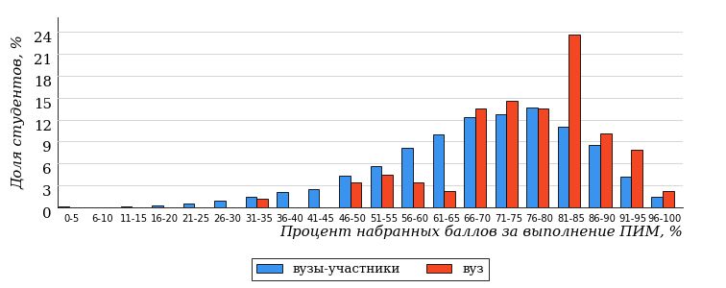  
Рисунок 2.2 – Распределение результатов тестирования студентов вуза  
с наложением на общий результат вузов-участников по данной дисциплине

Распределение результатов тестирования по дисциплине «Экономика» цикла ГСЭ ФГОС ВО студентов вуза и вузов-участников по показателю «Доля студентов на уровне обученности не ниже второго» в соответствии с предложенной моделью оценки результатов обучения показано на рисунке 2.3.

**15%**

**25%**

**38%**

**22%**

**85%**

**93%**

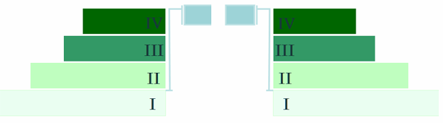

**7%**

**19%**

**46%**

**28%**

|  |  |
| --- | --- |
| вуз | вузы-участники |

Рисунок 2.3 – Диаграмма распределения результатов тестирования студентов

Как видно из рисунка 2.3, по дисциплине «Экономика» доля студентов вуза на уровне обученности не ниже второго составляет **93%**, а доля студентов вузов-участников на уровне обученности не ниже второго – **85%**.

На диаграмме (рисунок 2.4) представлено распределение студентов вуза по уровням обученности в соответствии с процентом набранных баллов по результатам выполнения ПИМ по дисциплине «Экономика» цикла ГСЭ ФГОС ВО.

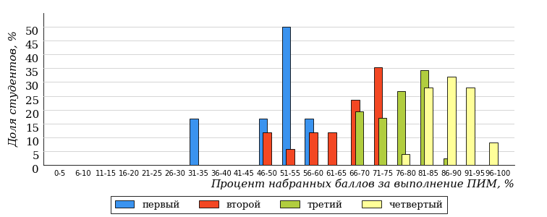  
Рисунок 2.4 – Распределение результатов тестирования студентов вуза  
по уровню обученности в соответствии с процентом набранных баллов за выполнение ПИМ

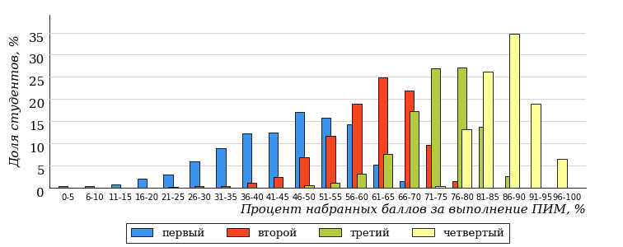  
Рисунок 2.5 – Распределение результатов тестирования студентов вузов-участников  
по уровню обученности в соответствии с процентом набранных баллов за выполнение ПИМ

Диаграммы (рисунки 2.4 и 2.5) позволяют провести экспресс-оценку результатов тестирования студентов вуза по дисциплине «Экономика»: сопоставить набранные баллы за выполнение ПИМ с уровнем обученности, а также провести сравнение результатов тестирования студентов вуза с результатами по данным показателям вузов-участников.

На оси абсцисс показан процент набранных баллов за выполнение ПИМ по дисциплине «Экономика» и выделена интервальная шкала по данному показателю: [0%; 50%), [50%; 70%), [70%; 90%), [90%; 100%]. Столбцы различного цвета указывают на долю студентов, находящихся соответственно на первом, втором, третьем и четвертом уровнях обученности.

**ПРИМЕЧАНИЕ:**

Предложенная шкала носит рекомендательный характер и может быть использована как дополнение к построению общего рейтинга результатов тестирования по дисциплине.

В таблице 2.3 представлены результаты обучения студентов вуза и вузов-участников по дисциплине «Экономика» цикла ГСЭ ФГОС ВО. Для выборки студентов вуза по отдельным направлениям подготовки указан процент студентов на каждом из уровней обученности, и приведен процент студентов на уровне обученности не ниже второго.

Таблица 2.3 – Результаты обучения студентов вуза по дисциплине «Экономика» цикла ГСЭ ФГОС ВО (ФЭПО-30)

|  |  |  |  |  |  |  |  |  |
| --- | --- | --- | --- | --- | --- | --- | --- | --- |
| **Шифр направления подготовки** | **Наименование направления подготовки** | **Вуз** | | | | | | **Выполнение критерия** |
| **Коли-чество студентов** | **Процент студентов, находящих на уровне обученности** | | | | **Процент студентов на уровне обученности не ниже второго** |
| **первый** | **второй** | **третий** | **четвер-тый** |
| 05.03.02 | География | 22 | 9% | 23% | 36% | 32% | 91% | + |
| 05.03.03 | Картография и геоинформатика | 14 | 0% | 21% | 43% | 36% | 100% | + |
| 05.03.06 | Экология и природопользование | 21 | 19% | 43% | 33% | 5% | 81% | + |
| 46.03.01 | История | 32 | 0% | 0% | 63% | 37% | 100% | + |

**ПРИМЕЧАНИЕ:**

В таблице красным цветом выделена доля студентов на уровне обученности не ниже второго, составляющая меньше 60%.

Знаком «*» отмечены результаты для выборки студентов менее 10 человек.

## Мониторинг результатов тестирования студентов вуза и вузов-участников

На диаграмме (рисунок 2.6) показано распределение студентов вуза и вузов-участников по уровням обученности по дисциплине «Экономика» цикла ГСЭ ФГОС ВО.

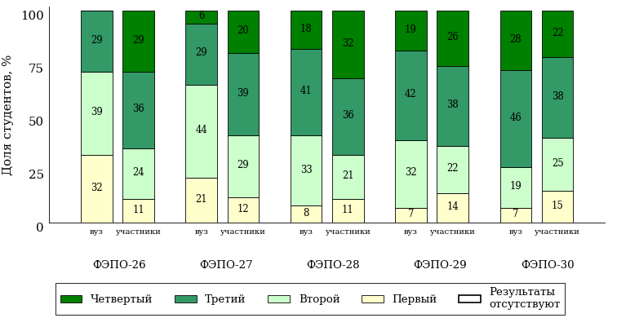  
Рисунок 2.6 – Диаграмма распределения студентов вуза и вузов-участников  
по уровням обученности

В соответствии с моделью оценки результатов обучения процент студентов вуза на уровне обученности не ниже второго составляет 68% (ФЭПО-26), 79% (ФЭПО-27), 92% (ФЭПО-28), 93% (ФЭПО-29) и 93% (ФЭПО-30), а процент студентов вузов-участников – 89% (ФЭПО-26), 88% (ФЭПО-27), 89% (ФЭПО-28), 86% (ФЭПО-29) и 85% (ФЭПО-30) соответственно.

# Содержательный анализ результатов тестирования студентов по дисциплине «Экономика» цикла ГСЭ ФГОС ВО

## Конструирование структуры содержания педагогических измерительных материалов по дисциплине «Экономика» цикла ГСЭ ФГОС ВО

В рамках компетентностного подхода ФЭПО реализован конструктор содержания ПИМ, позволяющий преподавателю сформировать структуру ПИМ на основе выбранного объема трудоемкости путем включения/исключения отдельных тем и модулей дисциплины, либо воспользоваться предложенной «жесткой» структурой ПИМ.

Обобщенная структура содержания ПИМ включает расширенное количество тем и разделов дисциплины ***«Экономика»*** с целью предоставления преподавателям возможности выбора и самостоятельного конструирования ПИМ, исходя из особенностей рабочей программы, реализуемой в вузе по данной дисциплине.

**ПРИМЕЧАНИЕ:**

Темы и модули «жесткой» структуры в обобщенной структуре содержания ПИМ отмечены знаком «*».

Обобщенная структура содержания педагогических измерительных  
материалов по дисциплине «Экономика» цикла ГСЭ ФГОС ВО  
*(объем трудоемкости – не больше 2 з.е.)*

***Блок 1. Тематическое наполнение ПИМ***

Тема 1*. Предмет и метод экономической теории

Тема 2. Потребности и ресурсы

Тема 3*. Общественное производство и экономические отношения

Тема 4. Экономические системы

Тема 5*. Рынок. Рыночный механизм

Тема 6. Эластичность

Тема 7*. Виды конкуренции

Тема 8*. Рынки факторов производства

Тема 9*. СНС и макроэкономические показатели

Тема 10*. Инвестиции

Тема 11*. Инфляция и ее виды

Тема 12*. Безработица и ее формы

Тема 13*. Государственные расходы и налоги. Бюджетно-налоговая политика

Тема 14*. Деньги и их функции

Тема 15. Банковская система

Тема 16*. Денежно-кредитная политика

***Блок 2. Модульное наполнение ПИМ***

Модуль 1*. Введение в экономическую теорию

Модуль 2*. Введение в экономическую теорию

Модуль 3. Теория рынка

Модуль 4. Теория рынка

Модуль 5*. Виды рыночных структур

Модуль 6*. Виды рыночных структур

Модуль 7*. Макроэкономические показатели

Модуль 8*. Макроэкономические показатели

Модуль 9. Макроэкономическая политика

Модуль 10. Макроэкономическая политика

***Блок 3. Кейс-наполнение ПИМ***

Количество кейс-заданий: 3

## Структура содержания и анализ результатов тестирования студентов по отдельным направлениям подготовки

* + 1. Направление подготовки 05.03.02 «География»

Группа: ОАБ-05.03.02-21

В таблице 3.1 представлена структура ПИМ по дисциплине «Экономика» для студентов вуза по направлению подготовки «География» (группа ОАБ-05.03.02-21).

Таблица 3.1 – Структура содержания ПИМ

|  |  |
| --- | --- |
| **Содержание ПИМ** | **Номер задания ПИМ** |
| ***Объем трудоемкости:*** не больше 2 з.е. | |
| ***Блок 1. Тематическое наполнение ПИМ*** | |
| Предмет и метод экономической теории | 1 |
| Потребности и ресурсы | 2 |
| Экономические системы | 3 |
| Рынок. Рыночный механизм | 4 |
| Эластичность | 5 |
| Виды конкуренции | 6 |
| Рынки факторов производства | 7 |
| Инвестиции | 8 |
| Инфляция и ее виды | 9 |
| Безработица и ее формы | 10 |
| Государственные расходы и налоги. Бюджетно-налоговая политика | 11 |
| Деньги и их функции | 12 |
| Банковская система | 13 |
| ***Блок 2. Модульное наполнение ПИМ*** | |
| Введение в экономическую теорию | 14 |
| Введение в экономическую теорию | 15 |
| Теория рынка | 16 |
| Теория рынка | 17 |
| Виды рыночных структур | 18 |
| Виды рыночных структур | 19 |
| Макроэкономическая политика | 20 |
| Макроэкономическая политика | 21 |
| ***Блок 3. Кейс-наполнение ПИМ*** | |
| Кейс 1 | |
| Подзадача 1 | 22.1 |
| Подзадача 2 | 22.2 |
| Подзадача 3 | 22.3 |
| Кейс 2 | |
| Подзадача 1 | 23.1 |
| Подзадача 2 | 23.2 |
| Подзадача 3 | 23.3 |
| Кейс 3 | |
| Подзадача 1 | 24.1 |
| Подзадача 2 | 24.2 |
| Подзадача 3 | 24.3 |

Распределение студентов по итогам выполнения заданий блока 1 ПИМ по дисциплине «Экономика» представлено на диаграмме (рисунок 3.1).

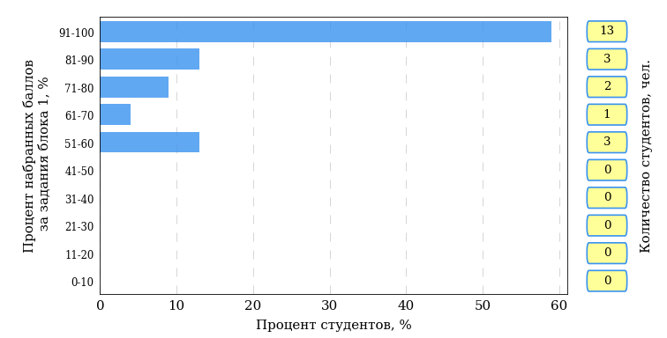  
Рисунок 3.1 – Гистограмма плотности распределения результатов выполнения заданий блока 1 ПИМ по дисциплине «Экономика»

На рисунке 3.2 представлена карта коэффициентов решаемости заданий блока 1 ПИМ по дисциплине «Экономика».

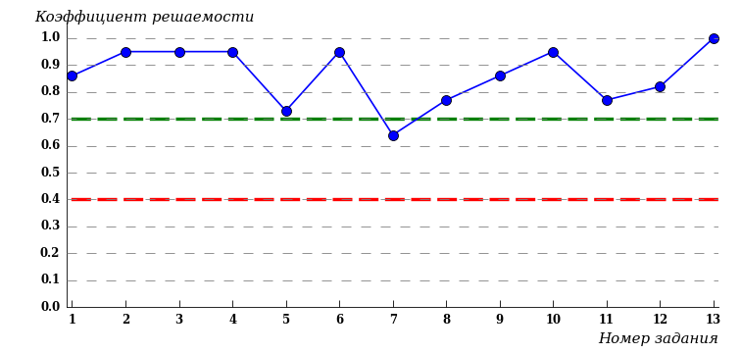  
Рисунок 3.2 – Карта коэффициентов решаемости заданий по темам блока 1  
ПИМ по дисциплине «Экономика»

Карта коэффициентов решаемости заданий показывает, что студенты данной выборки

выполнили **на высоком** уровне все задания.

Распределение студентов по результатам выполнения заданий блока 2 ПИМ по дисциплине «Экономика» представлено на диаграмме (рисунок 3.3).

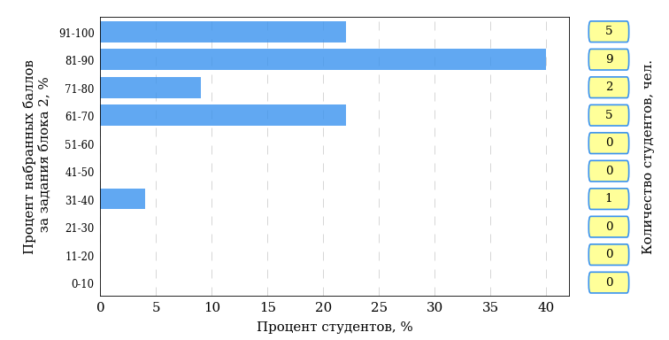  
Рисунок 3.3 – Гистограмма плотности распределения результатов выполнения заданий блока 2 ПИМ по дисциплине «Экономика»

На рисунке 3.4 отображены результаты выполнения заданий блока 2 ПИМ по дисциплине «Экономика» выборкой студентов.

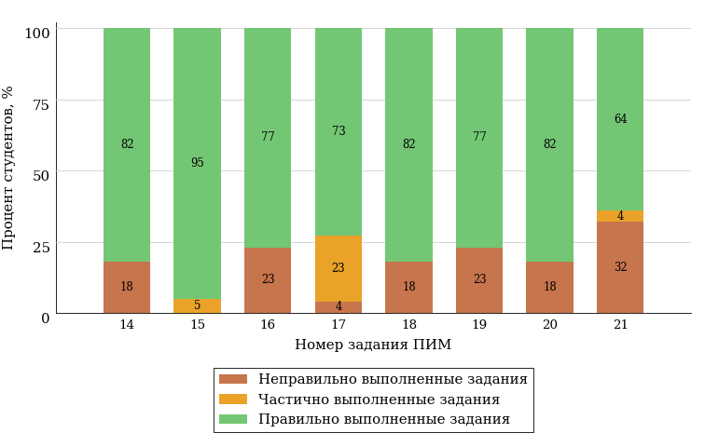  
Рисунок 3.4 – Диаграмма результатов выполнения студентами заданий блока 2  
ПИМ по дисциплине «Экономика»

Распределение студентов по результатам выполнения заданий блока 3 ПИМ по дисциплине «Экономика» представлено на диаграмме (рисунок 3.5).

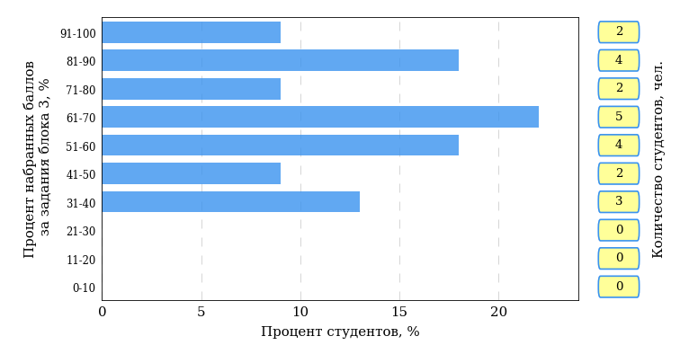  
Рисунок 3.5 – Гистограмма плотности распределения результатов выполнения заданий блока 3 ПИМ по дисциплине «Экономика»

На рисунке 3.6 отображены результаты решения заданий блока 3 ПИМ по дисциплине «Экономика» выборкой студентов.

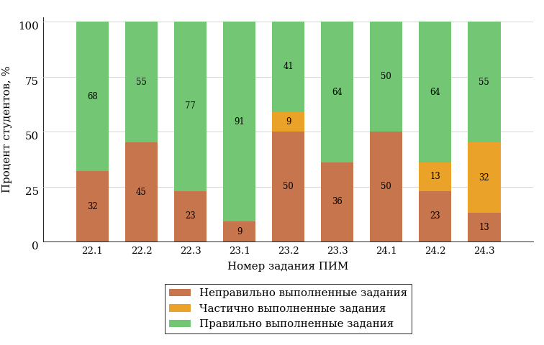  
Рисунок 3.6 – Диаграмма результатов выполнения студентами заданий блока 3  
ПИМ по дисциплине «Экономика»

Распределение студентов направления подготовки «География» вуза по уровням обученности на основе результатов ФЭПО-30 показано на диаграмме (рисунок 3.7).

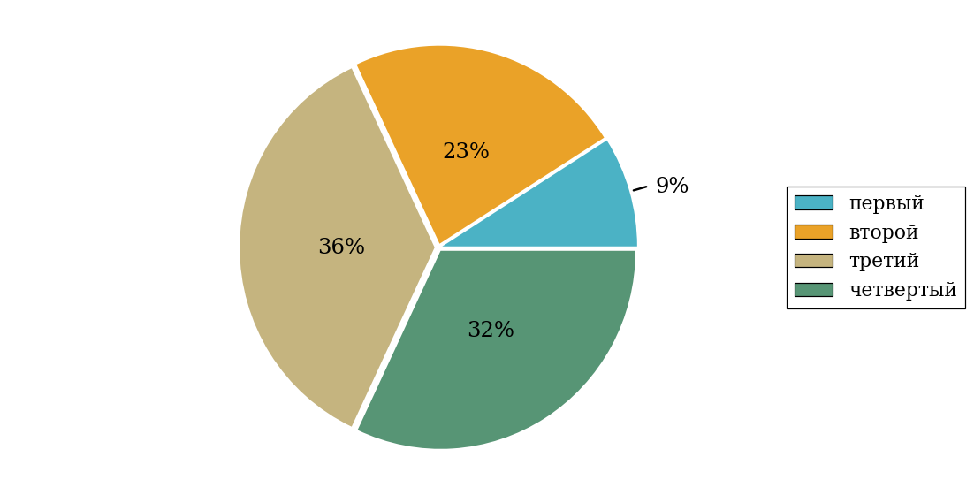  
Рисунок 3.7 – Круговая диаграмма распределения результатов обучения студентов по уровням обученности

В соответствии с моделью оценки результатов обучения процент студентов направления подготовки «География» вуза на уровне обученности не ниже второго (по дисциплине «Экономика» цикла ГСЭ ФГОС ВО) составляет 91%.

* + 1. Направление подготовки 05.03.03 «Картография и геоинформатика»

Группа: ОАБ-05.03.03-21

В таблице 3.2 представлена структура ПИМ по дисциплине «Экономика» для студентов вуза по направлению подготовки «Картография и геоинформатика» (группа ОАБ-05.03.03-21).

Таблица 3.2 – Структура содержания ПИМ

|  |  |
| --- | --- |
| **Содержание ПИМ** | **Номер задания ПИМ** |
| ***Объем трудоемкости:*** не больше 2 з.е. | |
| ***Блок 1. Тематическое наполнение ПИМ*** | |
| Предмет и метод экономической теории | 1 |
| Потребности и ресурсы | 2 |
| Экономические системы | 3 |
| Рынок. Рыночный механизм | 4 |
| Эластичность | 5 |
| Виды конкуренции | 6 |
| Рынки факторов производства | 7 |
| Инвестиции | 8 |
| Инфляция и ее виды | 9 |
| Безработица и ее формы | 10 |
| Государственные расходы и налоги. Бюджетно-налоговая политика | 11 |
| Деньги и их функции | 12 |
| Банковская система | 13 |
| ***Блок 2. Модульное наполнение ПИМ*** | |
| Введение в экономическую теорию | 14 |
| Введение в экономическую теорию | 15 |
| Теория рынка | 16 |
| Теория рынка | 17 |
| Виды рыночных структур | 18 |
| Виды рыночных структур | 19 |
| Макроэкономическая политика | 20 |
| Макроэкономическая политика | 21 |
| ***Блок 3. Кейс-наполнение ПИМ*** | |
| Кейс 1 | |
| Подзадача 1 | 22.1 |
| Подзадача 2 | 22.2 |
| Подзадача 3 | 22.3 |
| Кейс 2 | |
| Подзадача 1 | 23.1 |
| Подзадача 2 | 23.2 |
| Подзадача 3 | 23.3 |
| Кейс 3 | |
| Подзадача 1 | 24.1 |
| Подзадача 2 | 24.2 |
| Подзадача 3 | 24.3 |

Распределение студентов по итогам выполнения заданий блока 1 ПИМ по дисциплине «Экономика» представлено на диаграмме (рисунок 3.8).

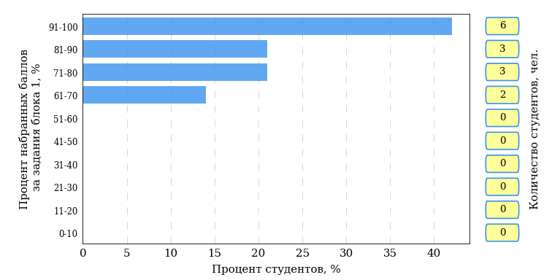  
Рисунок 3.8 – Гистограмма плотности распределения результатов выполнения заданий блока 1 ПИМ по дисциплине «Экономика»

На рисунке 3.9 представлена карта коэффициентов решаемости заданий блока 1 ПИМ по дисциплине «Экономика».

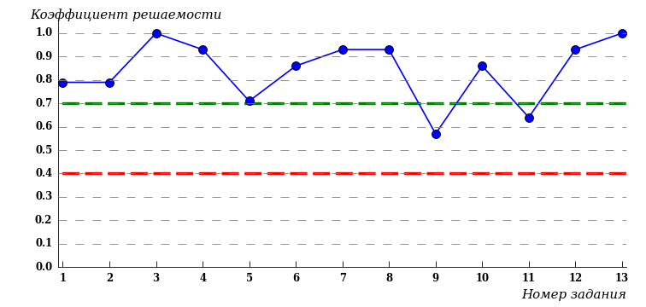  
Рисунок 3.9 – Карта коэффициентов решаемости заданий по темам блока 1  
ПИМ по дисциплине «Экономика»

Карта коэффициентов решаемости заданий показывает, что студенты данной выборки

выполнили **на высоком** уровне все задания.

Распределение студентов по результатам выполнения заданий блока 2 ПИМ по дисциплине «Экономика» представлено на диаграмме (рисунок 3.10).

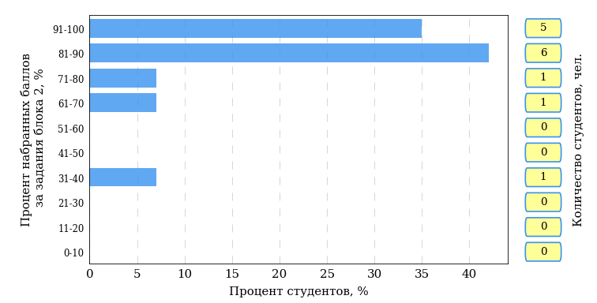  
Рисунок 3.10 – Гистограмма плотности распределения результатов выполнения заданий блока 2 ПИМ по дисциплине «Экономика»

На рисунке 3.11 отображены результаты выполнения заданий блока 2 ПИМ по дисциплине «Экономика» выборкой студентов.

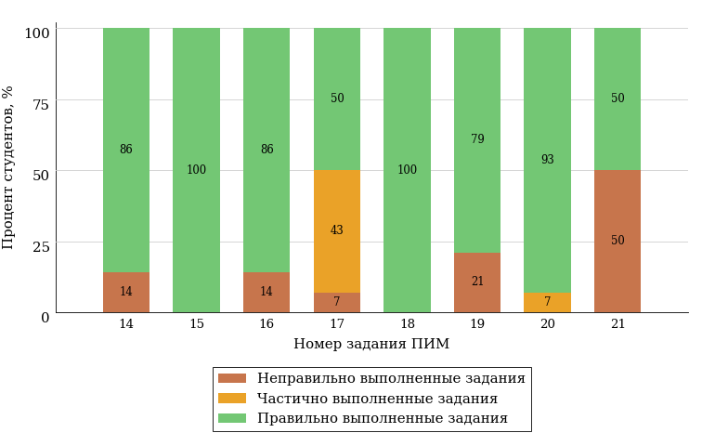  
Рисунок 3.11 – Диаграмма результатов выполнения студентами заданий блока 2  
ПИМ по дисциплине «Экономика»

Распределение студентов по результатам выполнения заданий блока 3 ПИМ по дисциплине «Экономика» представлено на диаграмме (рисунок 3.12).

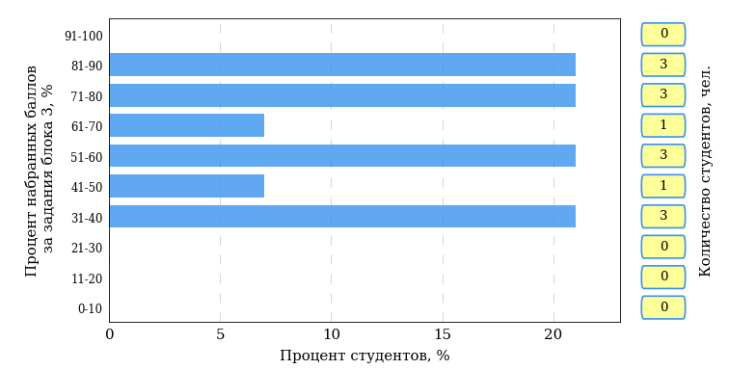  
Рисунок 3.12 – Гистограмма плотности распределения результатов выполнения заданий блока 3 ПИМ по дисциплине «Экономика»

На рисунке 3.13 отображены результаты решения заданий блока 3 ПИМ по дисциплине «Экономика» выборкой студентов.

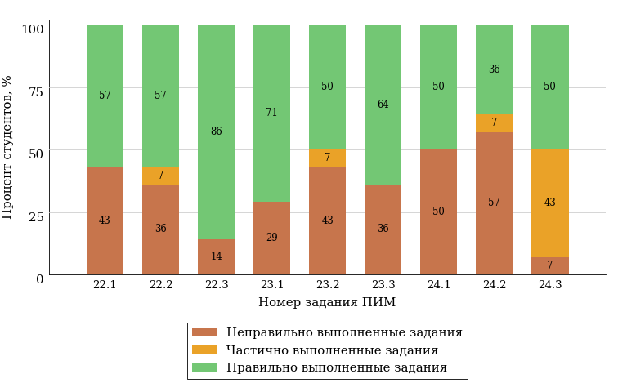  
Рисунок 3.13 – Диаграмма результатов выполнения студентами заданий блока 3  
ПИМ по дисциплине «Экономика»

Распределение студентов направления подготовки «Картография и геоинформатика» вуза по уровням обученности на основе результатов ФЭПО-30 показано на диаграмме (рисунок 3.14).

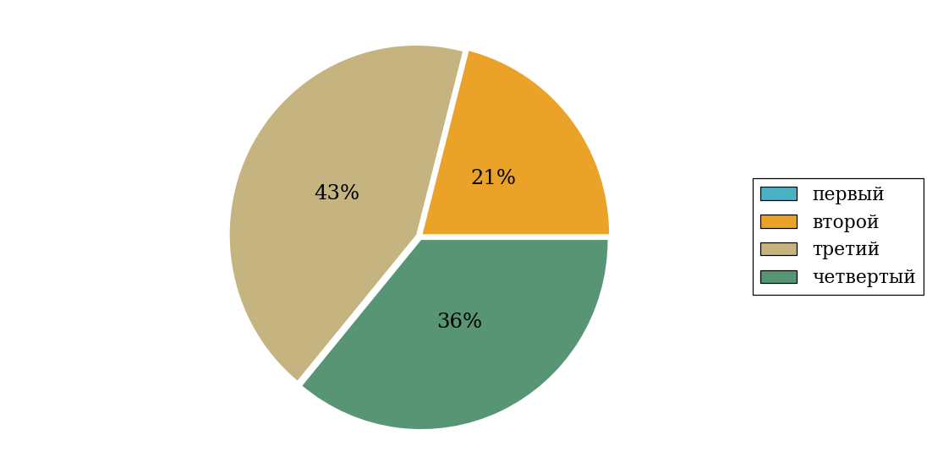  
Рисунок 3.14 – Круговая диаграмма распределения результатов обучения студентов по уровням обученности

В соответствии с моделью оценки результатов обучения процент студентов направления подготовки «Картография и геоинформатика» вуза на уровне обученности не ниже второго (по дисциплине «Экономика» цикла ГСЭ ФГОС ВО) составляет 100%.

* + 1. Направление подготовки 05.03.06 «Экология и природопользование»

Группа: ОАБ-05.03.06-21

В таблице 3.3 представлена структура ПИМ по дисциплине «Экономика» для студентов вуза по направлению подготовки «Экология и природопользование» (группа ОАБ-05.03.06-21).

Таблица 3.3 – Структура содержания ПИМ

|  |  |
| --- | --- |
| **Содержание ПИМ** | **Номер задания ПИМ** |
| ***Объем трудоемкости:*** не больше 2 з.е. | |
| ***Блок 1. Тематическое наполнение ПИМ*** | |
| Предмет и метод экономической теории | 1 |
| Потребности и ресурсы | 2 |
| Экономические системы | 3 |
| Рынок. Рыночный механизм | 4 |
| Эластичность | 5 |
| Виды конкуренции | 6 |
| Рынки факторов производства | 7 |
| Инвестиции | 8 |
| Инфляция и ее виды | 9 |
| Безработица и ее формы | 10 |
| Государственные расходы и налоги. Бюджетно-налоговая политика | 11 |
| Деньги и их функции | 12 |
| Банковская система | 13 |
| ***Блок 2. Модульное наполнение ПИМ*** | |
| Введение в экономическую теорию | 14 |
| Введение в экономическую теорию | 15 |
| Теория рынка | 16 |
| Теория рынка | 17 |
| Виды рыночных структур | 18 |
| Виды рыночных структур | 19 |
| Макроэкономическая политика | 20 |
| Макроэкономическая политика | 21 |
| ***Блок 3. Кейс-наполнение ПИМ*** | |
| Кейс 1 | |
| Подзадача 1 | 22.1 |
| Подзадача 2 | 22.2 |
| Подзадача 3 | 22.3 |
| Кейс 2 | |
| Подзадача 1 | 23.1 |
| Подзадача 2 | 23.2 |
| Подзадача 3 | 23.3 |
| Кейс 3 | |
| Подзадача 1 | 24.1 |
| Подзадача 2 | 24.2 |
| Подзадача 3 | 24.3 |

Распределение студентов по итогам выполнения заданий блока 1 ПИМ по дисциплине «Экономика» представлено на диаграмме (рисунок 3.15).

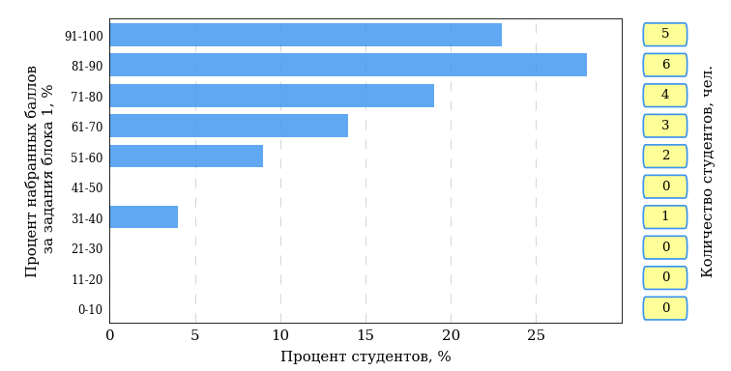  
Рисунок 3.15 – Гистограмма плотности распределения результатов выполнения заданий блока 1 ПИМ по дисциплине «Экономика»

На рисунке 3.16 представлена карта коэффициентов решаемости заданий блока 1 ПИМ по дисциплине «Экономика».

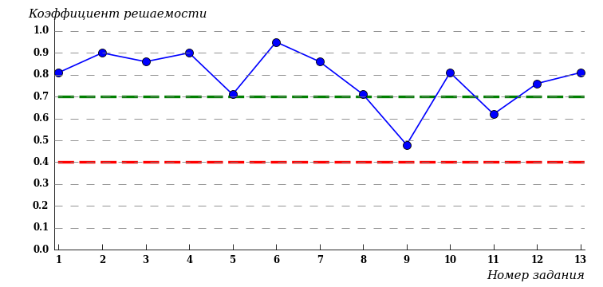  
Рисунок 3.16 – Карта коэффициентов решаемости заданий по темам блока 1  
ПИМ по дисциплине «Экономика»

Карта коэффициентов решаемости заданий показывает, что студенты данной выборки

**на невысоком** уровне выполнили задания по следующим темам:

*№9* «Инфляция и ее виды»

Распределение студентов по результатам выполнения заданий блока 2 ПИМ по дисциплине «Экономика» представлено на диаграмме (рисунок 3.17).

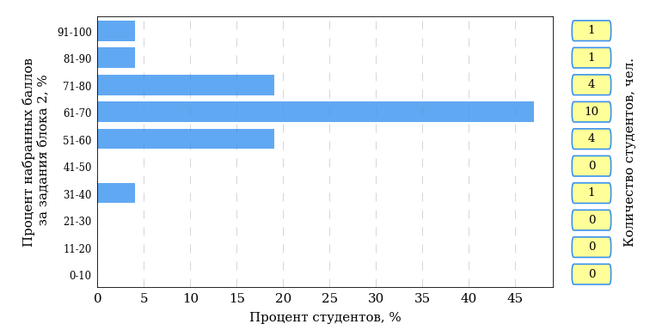  
Рисунок 3.17 – Гистограмма плотности распределения результатов выполнения заданий блока 2 ПИМ по дисциплине «Экономика»

На рисунке 3.18 отображены результаты выполнения заданий блока 2 ПИМ по дисциплине «Экономика» выборкой студентов.

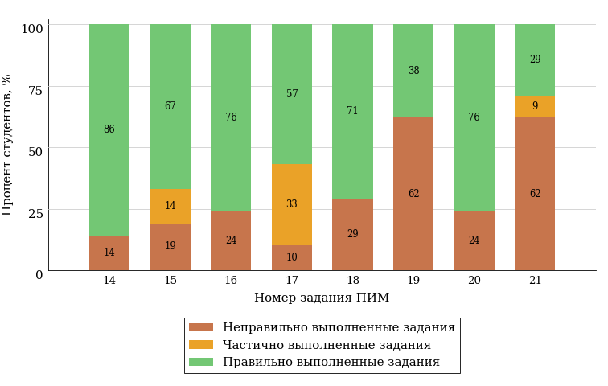  
Рисунок 3.18 – Диаграмма результатов выполнения студентами заданий блока 2  
ПИМ по дисциплине «Экономика»

Распределение студентов по результатам выполнения заданий блока 3 ПИМ по дисциплине «Экономика» представлено на диаграмме (рисунок 3.19).

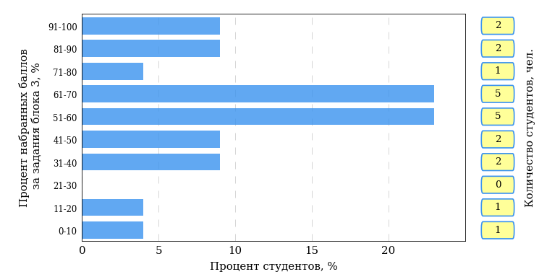  
Рисунок 3.19 – Гистограмма плотности распределения результатов выполнения заданий блока 3 ПИМ по дисциплине «Экономика»

На рисунке 3.20 отображены результаты решения заданий блока 3 ПИМ по дисциплине «Экономика» выборкой студентов.

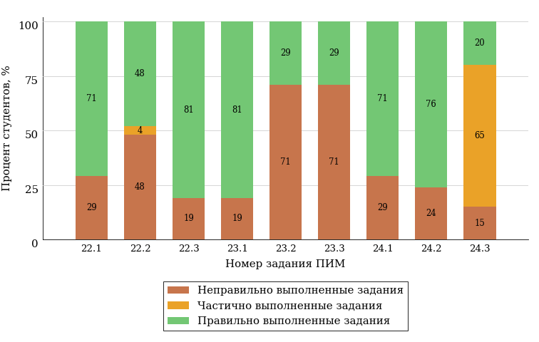  
Рисунок 3.20 – Диаграмма результатов выполнения студентами заданий блока 3  
ПИМ по дисциплине «Экономика»

Распределение студентов направления подготовки «Экология и природопользование» вуза по уровням обученности на основе результатов ФЭПО-30 показано на диаграмме (рисунок 3.21).

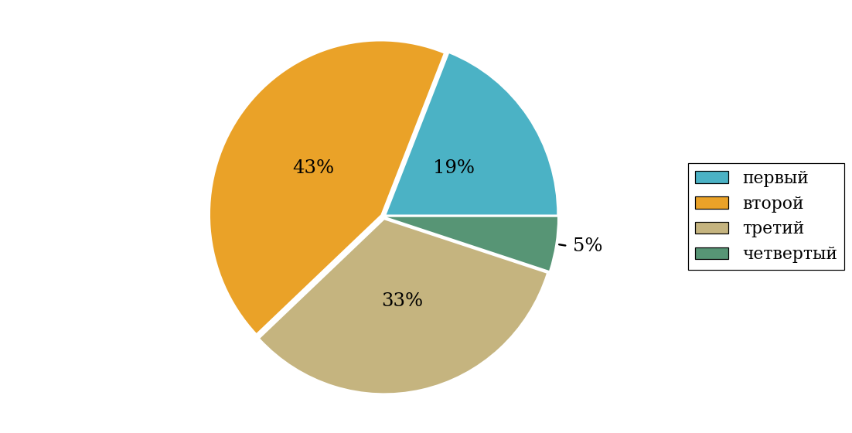  
Рисунок 3.21 – Круговая диаграмма распределения результатов обучения студентов по уровням обученности

В соответствии с моделью оценки результатов обучения процент студентов направления подготовки «Экология и природопользование» вуза на уровне обученности не ниже второго (по дисциплине «Экономика» цикла ГСЭ ФГОС ВО) составляет 81%.

* + 1. Направление подготовки 46.03.01 «История»

Группа: ОАБ-46.03.01-31

В таблице 3.4 представлена структура ПИМ по дисциплине «Экономика» для студентов вуза по направлению подготовки «История» (группа ОАБ-46.03.01-31).

Таблица 3.4 – Структура содержания ПИМ

|  |  |
| --- | --- |
| **Содержание ПИМ** | **Номер задания ПИМ** |
| ***Объем трудоемкости:*** не больше 2 з.е. | |
| ***Блок 1. Тематическое наполнение ПИМ*** | |
| Потребности и ресурсы | 1 |
| Экономические системы | 2 |
| Рынок. Рыночный механизм | 3 |
| Эластичность | 4 |
| Виды конкуренции | 5 |
| СНС и макроэкономические показатели | 6 |
| Инвестиции | 7 |
| Инфляция и ее виды | 8 |
| Безработица и ее формы | 9 |
| Государственные расходы и налоги. Бюджетно-налоговая политика | 10 |
| Деньги и их функции | 11 |
| Банковская система | 12 |
| ***Блок 2. Модульное наполнение ПИМ*** | |
| Введение в экономическую теорию | 13 |
| Введение в экономическую теорию | 14 |
| Теория рынка | 15 |
| Теория рынка | 16 |
| Виды рыночных структур | 17 |
| Виды рыночных структур | 18 |
| Макроэкономические показатели | 19 |
| Макроэкономические показатели | 20 |
| Макроэкономическая политика | 21 |
| Макроэкономическая политика | 22 |
| ***Блок 3. Кейс-наполнение ПИМ*** | |
| Кейс 1 | |
| Подзадача 1 | 23.1 |
| Подзадача 2 | 23.2 |
| Подзадача 3 | 23.3 |
| Кейс 2 | |
| Подзадача 1 | 24.1 |
| Подзадача 2 | 24.2 |
| Подзадача 3 | 24.3 |
| Кейс 3 | |
| Подзадача 1 | 25.1 |
| Подзадача 2 | 25.2 |
| Подзадача 3 | 25.3 |

Распределение студентов по итогам выполнения заданий блока 1 ПИМ по дисциплине «Экономика» представлено на диаграмме (рисунок 3.22).

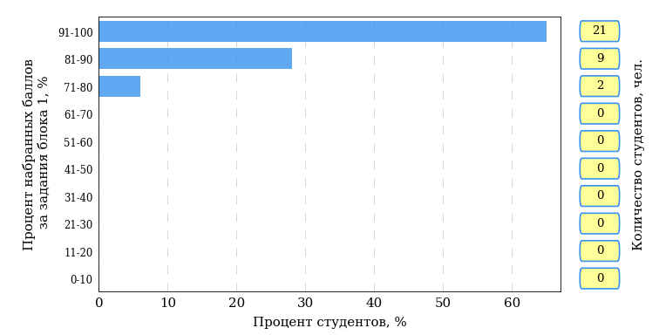  
Рисунок 3.22 – Гистограмма плотности распределения результатов выполнения заданий блока 1 ПИМ по дисциплине «Экономика»

На рисунке 3.23 представлена карта коэффициентов решаемости заданий блока 1 ПИМ по дисциплине «Экономика».

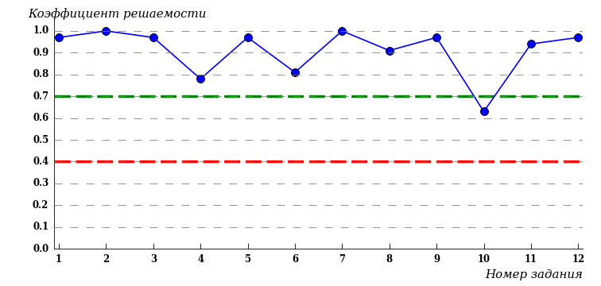  
Рисунок 3.23 – Карта коэффициентов решаемости заданий по темам блока 1  
ПИМ по дисциплине «Экономика»

Карта коэффициентов решаемости заданий показывает, что студенты данной выборки

выполнили **на высоком** уровне все задания.

Распределение студентов по результатам выполнения заданий блока 2 ПИМ по дисциплине «Экономика» представлено на диаграмме (рисунок 3.24).

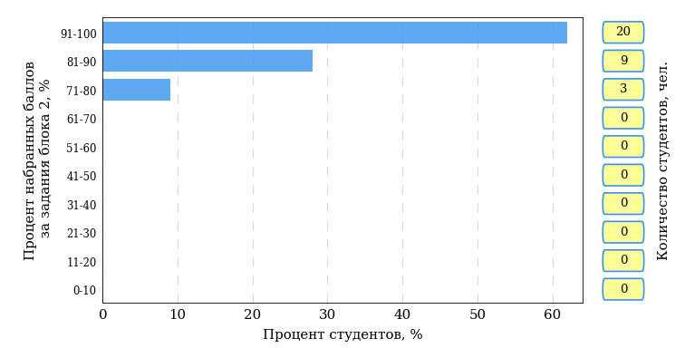  
Рисунок 3.24 – Гистограмма плотности распределения результатов выполнения заданий блока 2 ПИМ по дисциплине «Экономика»

На рисунке 3.25 отображены результаты выполнения заданий блока 2 ПИМ по дисциплине «Экономика» выборкой студентов.

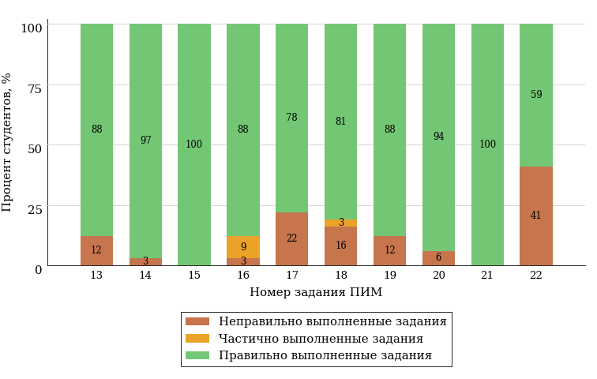  
Рисунок 3.25 – Диаграмма результатов выполнения студентами заданий блока 2  
ПИМ по дисциплине «Экономика»

Распределение студентов по результатам выполнения заданий блока 3 ПИМ по дисциплине «Экономика» представлено на диаграмме (рисунок 3.26).

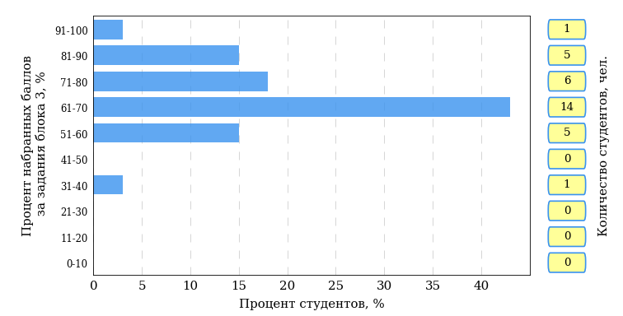  
Рисунок 3.26 – Гистограмма плотности распределения результатов выполнения заданий блока 3 ПИМ по дисциплине «Экономика»

На рисунке 3.27 отображены результаты решения заданий блока 3 ПИМ по дисциплине «Экономика» выборкой студентов.

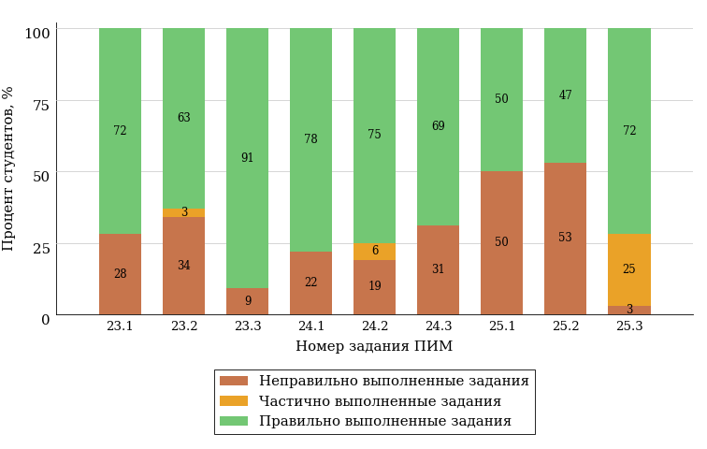  
Рисунок 3.27 – Диаграмма результатов выполнения студентами заданий блока 3  
ПИМ по дисциплине «Экономика»

Распределение студентов направления подготовки «История» вуза по уровням обученности на основе результатов ФЭПО-30 показано на диаграмме (рисунок 3.28).

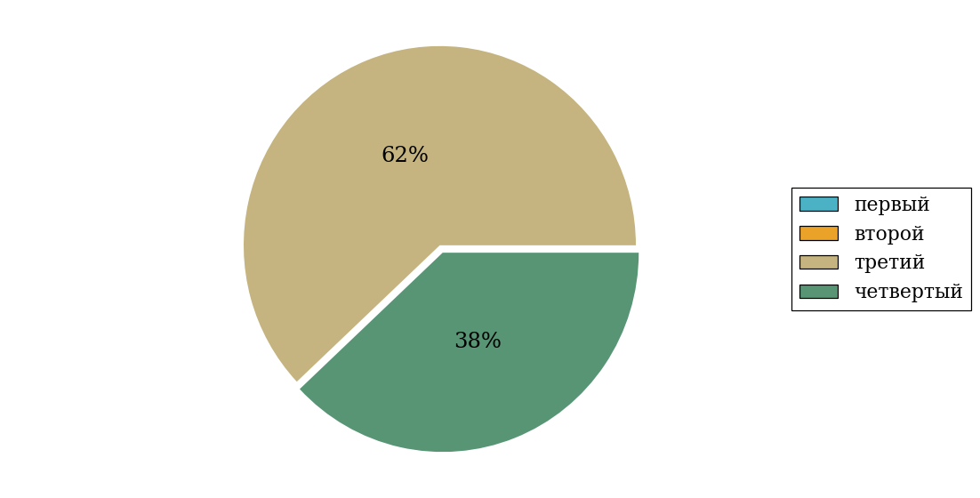  
Рисунок 3.28 – Круговая диаграмма распределения результатов обучения студентов по уровням обученности

В соответствии с моделью оценки результатов обучения процент студентов направления подготовки «История» вуза на уровне обученности не ниже второго (по дисциплине «Экономика» цикла ГСЭ ФГОС ВО) составляет 100%.



# Приложение 1. Модель педагогических измерительных материалов

При проведении ФЭПО в рамках компетентностного подхода используется уровневая модель педагогических измерительных материалов (ПИМ), представленная в трех взаимосвязанных блоках (рис.1).

Рис. 1. Трехмерная структура уровневой модели ПИМ



**Первый блок (тематическое наполнение)** – задания на уровне «знать», в которых очевиден способ решения, усвоенный студентом при изучении дисциплины. Задания этого блока выявляют в основном знаниевый компонент по дисциплине и оцениваются по бинарной шкале «правильно-неправильно».

**Второй блок (модульное наполнение)** – задания на уровне «знать» и «уметь», в которых нет явного указания на способ выполнения, и студент для их решения самостоятельно выбирает один из изученных способов. Задания данного блока позволяют оценить не только знания по дисциплине, но и умения пользоваться ими при решении стандартных, типовых задач. Результаты выполнения этого блока оцениваются с учетом частично правильно выполненных заданий.

**Третий блок** **(кейс-наполнение)** – задания на уровне «знать», «уметь», «владеть». Он представлен кейс-заданиями, содержание которых предполагает использование комплекса умений и навыков, для того чтобы студент мог самостоятельно сконструировать способ решения, комбинируя известные ему способы и привлекая знания из разных дисциплин. Кейс-задание представляет собой учебное задание, состоящее из описания реальной практической ситуации и совокупности сформулированных к ней вопросов к ней. Выполнение студентом кейс-заданий требует решения поставленной проблемы (ситуации) в целом и проявления умения анализировать конкретную информацию прослеживать причинно-следственные связи, выделять ключевые проблемы и методы их решения. В отличие от первых двух блоков задания третьего блока носят интегральный (summative) характер и позволяют формировать нетрадиционный способ мышления, характерный и необходимый для современного человека.

# Приложение 2. Характеристика уровней обученности по дисциплине «Экономика»

**УРОВЕНЬ 1** *(первый)*

*Характеристика*: Достигнутый уровень оценки результатов обучения показывает, что студент усвоил лишь некоторые элементарные знания теоретических основ функционирования экономических систем в условиях ограниченных производственных ресурсов и стремления общества к достижению максимального удовлетворения потребностей людей.

**УРОВЕНЬ 2** *(второй)*

*Характеристика*: Достигнутый уровень оценки результатов обучения показывает, что студент обладает необходимой системой знаний о закономерностях макро- и микроэкономических процессов в экономике фирмы, отдельной страны и мировой экономики в целом; владеет некоторыми умениями анализа социально-экономических процессов.

**УРОВЕНЬ 3** *(третий)*

*Характеристика*: Достигнутый уровень оценки результатов обучения показывает, что студент продемонстрировал прочные знания закономерностей функционирования современной экономики на макро- и микроуровне и развитые практические умения и навыки поиска и анализа информации, необходимой для ориентации в текущих проблемах экономического развития.

**УРОВЕНЬ 4** *(четвертый)*

*Характеристика*: Достигнутый уровень оценки результатов обучения свидетельствует о том, что студент способен обобщать и оценивать информацию для решения экономических проблем на уровне микро- и макроэкономики; способен раскрыть механизм функционирования рыночной системы, дать анализ ее достоинств и недостатков; владеет навыками применения разнообразных методик для анализа экономических явлений и процессов.

# Приложение 3. Формы представления обобщенных результатов тестирования студентов

Обращаем Ваше внимание на то, что данное приложение содержит примеры графических форм для анализа результатов тестирования. ***Данные примеры не относятся к результатам тестирования студентов Вашего вуза (ссуза).***

Для оценки качества подготовки студентов результаты тестирования представлены в формах, удобных для принятия организационных и методических решений:

* диаграмма распределения результатов тестирования студентов по уровням обученности («лестница Беспалько»);
* диаграмма ранжирования ООП вузов (ссузов) – участников по показателю «Доля студентов на уровне обученности не ниже второго»;
* диаграмма распределения результатов обучения студентов за пять последовательных этапов ФЭПО;
* гистограмма плотности распределения результатов тестирования студентов;
* круговая диаграмма распределения результатов обучения студентов;
* гистограмма плотности распределения результатов выполнения заданий

блока ПИМ по дисциплине;

* карта коэффициентов решаемости заданий по темам первого блока ПИМ по дисциплине;
* диаграмма результатов выполнения заданий второго и третьего блоков ПИМ по дисциплине.

*Диаграмма распределения результатов тестирования студентов по уровням обученности («лестница Беспалько»)* позволяет оценить распределение результатов для данной группы тестируемых по уровням обученности и провести сравнение с аналогичными результатами участников ФЭПО. После диаграммы (рисунок 1) приводится информация о значении процента студентов, находящихся на уровне обученности не ниже второго как для выборки студентов вуза (ссуза), так и для выборки студентов вузов (ссузов) – участников в рамках текущего этапа ФЭПО).

**21%**

**34%**

**31%**

**14%**

**1%**

**5%**

**27%**

**86%**

**99%**

**67%**



|  |  |
| --- | --- |
| ссуз | образовательные организации – участники проекта, реализующие программы СПО |

Рисунок 1 – Диаграмма распределения результатов тестирования студентов  
по уровням обученности

*Диаграмма ранжирования ООП вузов (ссузов) – участников по показателю «Доля студентов на уровне обученности не ниже второго»* позволяет сравнить результаты обучения студентов образовательной программы (специальности) с результатами студентов аналогичных программ (специальностей) других образовательных организаций – участников ФЭПО и определить на общем фоне место вуза (ссуза) по данному показателю. На диаграмме (рисунок 2) красной линией показан критерий оценки результатов обучения «60% студентов на уровне обученности не ниже второго», темным столбиком отмечен результат по этому показателю для направления подготовки вуза на фоне вузов – участников ФЭПО, реализующих данное направление подготовки.

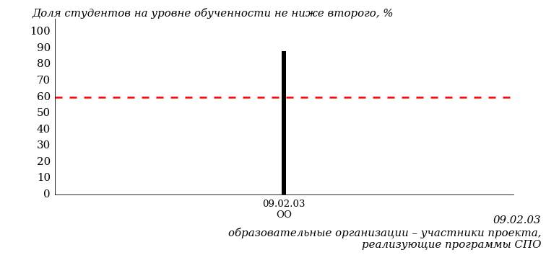

Рисунок 2 – Диаграмма ранжирования ООП вузов-участников  
по показателю «Доля студентов на уровне обученности не ниже второго»

*Диаграмма распределения результатов обучения студентов за пять последовательных этапов ФЭПО* позволяет мониторить результаты обучения студентов по вузу в целом, по направлению подготовки (специальности), по дисциплине и провести сравнение с аналогичными результатами (рисунок 3).

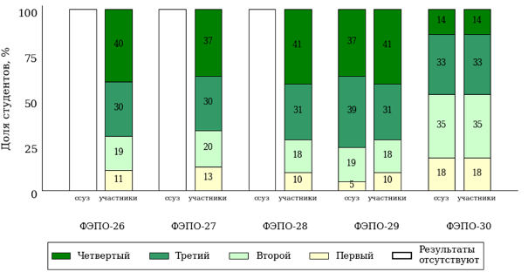

Рисунок 3 – Диаграмма распределения результатов обучения студентов  
за пять последовательных этапов ФЭПО

*Гистограмма плотности распределения результатов тестирования студентов* используется для характеристики плотности распределения данных по проценту набранных баллов за выполнение ПИМ. Каждый столбик на диаграмме (рисунок 4) показывает долю студентов, результаты которых лежат в данном 5-процентном интервале. По гистограмме определяется характер распределения результатов для данной группы тестируемых и могут быть выделены подгруппы студентов с различным качеством подготовки. Согласно предложенной модели оценки качества подготовки студентов гистограмма должна быть смещена в сторону более высоких процентов за выполнение ПИМ. Столбцы разного цвета характеризуют результаты образовательной организации и аналогичные результаты участников ФЭПО, что позволяет провести сравнение по проценту набранных баллов за выполнение ПИМ.

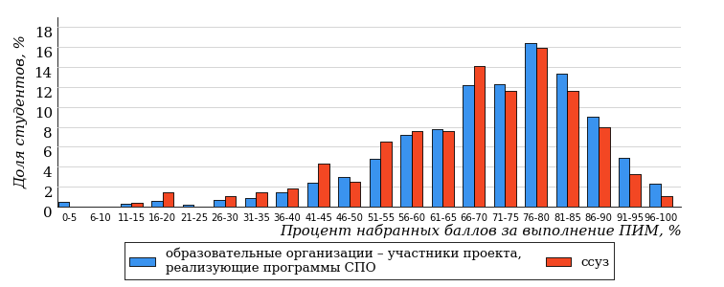

Рисунок 4 – Гистограмма плотности распределения результатов тестирования студентов  
с наложением на общий результат участников

Гистограмму плотности распределения результатов тестирования студентов (рисунок 5) можно использовать для проведения экспресс-оценки результатов тестирования студентов вуза (ссуза), позволяющей сравнить набранные баллы за выполнение ПИМ с соответствующим уровнем обученности. По данному показателю предложена интервальная шкала: [0%; 50%), [50%; 70%), [70%; 90%), [90%; 100%]. Столбцы различного цвета указывают на долю студентов, находящихся соответственно на первом, втором, третьем и четвертом уровнях обученности.



Рисунок 5 – Гистограмма плотности распределения результатов тестирования студентов  
вуза (ссуза) по уровням обученности в соответствии с процентом набранных баллов  
за выполнение ПИМ

*На круговой диаграмме распределения результатов обучения студентов* показана доля студентов на каждом из четырех уровней обученности (рисунок 6).



Рисунок 6 – Круговая диаграмма распределения результатов обучения студентов  
по уровням обученности

Данная диаграмма по дисциплине строится для выборки студентов направления подготовки (специальности) образовательной организации. В соответствии с критерием оценки результатов обучения на уровне обученности не ниже второго должно находиться не менее 60% студентов.

*Гистограмма плотности распределения результатов выполнения заданий блока ПИМ по дисциплине*. По итогам выполнения заданий каждого из блоков ПИМ строится гистограмма плотности распределения результатов (рисунок 7).



Рисунок 7 – Гистограмма плотности распределения результатов  
выполнения заданий блока ПИМ по дисциплине

Каждый горизонтальный столбик на диаграмме (рисунок 7) характеризует долю студентов (число которых приводится в вертикальном столбце справа), результаты которых лежат в 10-процентном интервале баллов блока. Данная гистограмма строится для анализа результатов выполнения заданий каждого отдельного блока ПИМ.

*Карта коэффициентов решаемости заданий по темам первого блока ПИМ по дисциплине* предназначена для содержательного анализа качества подготовки студентов по контролируемым темам дисциплины. По вертикальной оси отложены значения коэффициентов решаемости заданий, номера которых указаны по горизонтальной оси (рисунок 8).



Рисунок 8 – Карта коэффициентов решаемости заданий  
по темам первого блока ПИМ по дисциплине

Значения коэффициентов решаемости для заданий рассчитываются как отношение числа студентов, решивших задание по данной теме, к общему числу участников решавших данное задание. При анализе результатов тестирования по карте коэффициентов решаемости можно придерживаться следующей классификации: легкие задания – коэффициент решаемости от 0,7 до 1,0; задания средней трудности – коэффициент решаемости от 0,4 до 0,7; трудные задания – коэффициент решаемости менее 0,4.

*Диаграмма распределения результатов выполнения заданий второго и третьего блоков ПИМ* *по дисциплине* выборкой студентов представлена на рисунке 9.



Рисунок 9 – Диаграмма результатов выполнения заданий блока ПИМ по дисциплине

В каждом столбце различным цветом показаны проценты студентов, правильно выполнивших задание, частично выполнивших задание, либо выполнивших задание неправильно.

В приведенных материалах использованы формы представления результатов тестирования студентов, удобные для принятия решений на различных уровнях управления учебным процессом в образовательной организации.

# Приложение 4. Рейтинг-листы

## Направление подготовки 05.03.02 «География»

Группа: ОАБ-05.03.02-21

Дисциплина: «Экономика»

Трудоемкость: не больше 2 з.е.

| **№ п/п** | **ФИО студента** | **Логин** | **Кол-во заданий, на которые даны ответы** | **Количество набранных баллов** | **Процент набранных баллов за выполнение ПИМ** | **Уровень обученности** |
| --- | --- | --- | --- | --- | --- | --- |
| 1 | Обатнин Виктор Алексеевич | 17fs261424 | 30 из 30 | Блок 1 – 100% (13 из 13 баллов)  Блок 2 – 100% (16 из 16 баллов)  Блок 3 – 100% (16 из 16 баллов) | 100% | четвертый |
| 2 | Хуснутдинов Талгат Константинович | 17fs261431 | 30 из 30 | Блок 1 – 100% (13 из 13 баллов)  Блок 2 – 93% (15 из 16 баллов)  Блок 3 – 100% (16 из 16 баллов) | 98% | четвертый |
| 3 | Капралова Алиса Дмитриевна | 17fs261417 | 30 из 30 | Блок 1 – 100% (13 из 13 баллов)  Блок 2 – 100% (16 из 16 баллов)  Блок 3 – 81% (13 из 16 баллов) | 93% | четвертый |
| 4 | Королева Елизавета Алексеевна | 17fs261419 | 30 из 30 | Блок 1 – 100% (13 из 13 баллов)  Блок 2 – 87% (14 из 16 баллов)  Блок 3 – 87% (14 из 16 баллов) | 91% | четвертый |
| 5 | Маратканова Варвара Сергеевна | 17fs261422 | 30 из 30 | Блок 1 – 100% (13 из 13 баллов)  Блок 2 – 87% (14 из 16 баллов)  Блок 3 – 87% (14 из 16 баллов) | 91% | четвертый |
| 6 | Григорьева Ольга Владимировна | 17fs261413 | 30 из 30 | Блок 1 – 100% (13 из 13 баллов)  Блок 2 – 87% (14 из 16 баллов)  Блок 3 – 81% (13 из 16 баллов) | 89% | четвертый |
| 7 | Стяжкин Антон Андреевич | 17fs261428 | 30 из 30 | Блок 1 – 84% (11 из 13 баллов)  Блок 2 – 100% (16 из 16 баллов)  Блок 3 – 75% (12 из 16 баллов) | 87% | четвертый |
| 8 | Чуракова Дарья Сергеевна | 17fs261432 | 30 из 30 | Блок 1 – 100% (13 из 13 баллов)  Блок 2 – 87% (14 из 16 баллов)  Блок 3 – 68% (11 из 16 баллов) | 84% | третий |
| 9 | Баженова Марина Васильевна | 17fs261411 | 30 из 30 | Блок 1 – 92% (12 из 13 баллов)  Блок 2 – 87% (14 из 16 баллов)  Блок 3 – 68% (11 из 16 баллов) | 82% | третий |
| 10 | Кузина Алина Алексеевна | 17fs261420 | 30 из 30 | Блок 1 – 100% (13 из 13 баллов)  Блок 2 – 87% (14 из 16 баллов)  Блок 3 – 50% (8 из 16 баллов) | 78% | третий |
| 11 | Дмитриева Лидия Сергеевна | 17fs261414 | 30 из 30 | Блок 1 – 92% (12 из 13 баллов)  Блок 2 – 81% (13 из 16 баллов)  Блок 3 – 50% (8 из 16 баллов) | 73% | третий |
| 12 | Михайлов Иван Александрович | 17fs261423 | 30 из 30 | Блок 1 – 84% (11 из 13 баллов)  Блок 2 – 93% (15 из 16 баллов)  Блок 3 – 37% (6 из 16 баллов) | 71% | третий |
| 13 | Спиридонов Максим Дмитриевич | 17fs261427 | 30 из 30 | Блок 1 – 92% (12 из 13 баллов)  Блок 2 – 81% (13 из 16 баллов)  Блок 3 – 37% (6 из 16 баллов) | 69% | третий |
| 14 | Варачева Анастасия Евгеньевна | 17fs261412 | 30 из 30 | Блок 1 – 76% (10 из 13 баллов)  Блок 2 – 75% (12 из 16 баллов)  Блок 3 – 50% (8 из 16 баллов) | 67% | третий |
| 15 | Инкин Дмитрий Сергеевич | 17fs261416 | 30 из 30 | Блок 1 – 84% (11 из 13 баллов)  Блок 2 – 75% (12 из 16 баллов)  Блок 3 – 43% (7 из 16 баллов) | 67% | третий |
| 16 | Сысоев Александр Дмитриевич | 17fs261429 | 30 из 30 | Блок 1 – 92% (12 из 13 баллов)  Блок 2 – 68% (11 из 16 баллов)  Блок 3 – 68% (11 из 16 баллов) | 76% | второй |
| 17 | Князев Александр Витальевич | 17fs261418 | 30 из 30 | Блок 1 – 69% (9 из 13 баллов)  Блок 2 – 87% (14 из 16 баллов)  Блок 3 – 62% (10 из 16 баллов) | 73% | второй |
| 18 | Семенов Илья Александрович | 17fs261426 | 30 из 30 | Блок 1 – 76% (10 из 13 баллов)  Блок 2 – 68% (11 из 16 баллов)  Блок 3 – 68% (11 из 16 баллов) | 71% | второй |
| 19 | Тарасова Анжелика Геннадьевна | 17fs261430 | 30 из 30 | Блок 1 – 92% (12 из 13 баллов)  Блок 2 – 68% (11 из 16 баллов)  Блок 3 – 56% (9 из 16 баллов) | 71% | второй |
| 20 | Малых Ирина Юрьевна | 17fs261421 | 30 из 30 | Блок 1 – 53% (7 из 13 баллов)  Блок 2 – 37% (6 из 16 баллов)  Блок 3 – 75% (12 из 16 баллов) | 56% | второй |
| 21 | Дресвянникова Мария Андреевна | 17fs261415 | 30 из 30 | Блок 1 – 53% (7 из 13 баллов)  Блок 2 – 62% (10 из 16 баллов)  Блок 3 – 43% (7 из 16 баллов) | 53% | первый |
| 22 | Плетнева Анна Владимировна | 17fs261425 | 30 из 30 | Блок 1 – 53% (7 из 13 баллов)  Блок 2 – 62% (10 из 16 баллов)  Блок 3 – 31% (5 из 16 баллов) | 49% | первый |

## Направление подготовки 05.03.03 «Картография и геоинформатика»

Группа: ОАБ-05.03.03-21

Дисциплина: «Экономика»

Трудоемкость: не больше 2 з.е.

| **№ п/п** | **ФИО студента** | **Логин** | **Кол-во заданий, на которые даны ответы** | **Количество набранных баллов** | **Процент набранных баллов за выполнение ПИМ** | **Уровень обученности** |
| --- | --- | --- | --- | --- | --- | --- |
| 1 | Пудова Татьяна Михайловна | 17fs261401 | 30 из 30 | Блок 1 – 92% (12 из 13 баллов)  Блок 2 – 100% (16 из 16 баллов)  Блок 3 – 81% (13 из 16 баллов) | 91% | четвертый |
| 2 | Кожевников Кирилл Андреевич | 17fs261396 | 30 из 30 | Блок 1 – 100% (13 из 13 баллов)  Блок 2 – 93% (15 из 16 баллов)  Блок 3 – 75% (12 из 16 баллов) | 89% | четвертый |
| 3 | Кузьмина Елизавета Романовна | 17fs261397 | 30 из 30 | Блок 1 – 92% (12 из 13 баллов)  Блок 2 – 93% (15 из 16 баллов)  Блок 3 – 75% (12 из 16 баллов) | 87% | четвертый |
| 4 | Созонтова Елена Алексеевна | 17fs261404 | 30 из 30 | Блок 1 – 76% (10 из 13 баллов)  Блок 2 – 87% (14 из 16 баллов)  Блок 3 – 81% (13 из 16 баллов) | 82% | четвертый |
| 5 | Алиев Алмаз Солайдинович | 17fs261390 | 30 из 30 | Блок 1 – 76% (10 из 13 баллов)  Блок 2 – 81% (13 из 16 баллов)  Блок 3 – 75% (12 из 16 баллов) | 78% | четвертый |
| 6 | Голованова Валерия Игоревна | 17fs261394 | 30 из 30 | Блок 1 – 92% (12 из 13 баллов)  Блок 2 – 93% (15 из 16 баллов)  Блок 3 – 50% (8 из 16 баллов) | 78% | третий |
| 7 | Соковнин Александр Анатольевич | 17fs261405 | 30 из 30 | Блок 1 – 92% (12 из 13 баллов)  Блок 2 – 81% (13 из 16 баллов)  Блок 3 – 62% (10 из 16 баллов) | 78% | третий |
| 8 | Сосновский Павел Константинович | 17fs261406 | 30 из 30 | Блок 1 – 84% (11 из 13 баллов)  Блок 2 – 93% (15 из 16 баллов)  Блок 3 – 56% (9 из 16 баллов) | 78% | третий |
| 9 | Цыгвинцев Георгий Константинович | 17fs261408 | 30 из 30 | Блок 1 – 84% (11 из 13 баллов)  Блок 2 – 68% (11 из 16 баллов)  Блок 3 – 81% (13 из 16 баллов) | 78% | третий |
| 10 | Широбоков Олег Сергеевич | 17fs261409 | 30 из 30 | Блок 1 – 92% (12 из 13 баллов)  Блок 2 – 75% (12 из 16 баллов)  Блок 3 – 56% (9 из 16 баллов) | 73% | третий |
| 11 | Рябов Артем Владиславович | 17fs261402 | 30 из 30 | Блок 1 – 84% (11 из 13 баллов)  Блок 2 – 87% (14 из 16 баллов)  Блок 3 – 37% (6 из 16 баллов) | 69% | третий |
| 12 | Богданов Сергей Романович | 17fs261392 | 30 из 30 | Блок 1 – 69% (9 из 13 баллов)  Блок 2 – 87% (14 из 16 баллов)  Блок 3 – 43% (7 из 16 баллов) | 67% | второй |
| 13 | Вихарева Анастасия Владимировна | 17fs261393 | 30 из 30 | Блок 1 – 61% (8 из 13 баллов)  Блок 2 – 87% (14 из 16 баллов)  Блок 3 – 31% (5 из 16 баллов) | 60% | второй |
| 14 | Кашапов Ильнар Анварович | 17fs261395 | 30 из 30 | Блок 1 – 76% (10 из 13 баллов)  Блок 2 – 37% (6 из 16 баллов)  Блок 3 – 37% (6 из 16 баллов) | 49% | второй |

## Направление подготовки 05.03.06 «Экология и природопользование»

Группа: ОАБ-05.03.06-21

Дисциплина: «Экономика»

Трудоемкость: не больше 2 з.е.

| **№ п/п** | **ФИО студента** | **Логин** | **Кол-во заданий, на которые даны ответы** | **Количество набранных баллов** | **Процент набранных баллов за выполнение ПИМ** | **Уровень обученности** |
| --- | --- | --- | --- | --- | --- | --- |
| 1 | Зыкина Наталья Олеговна | 17fs261374 | 30 из 30 | Блок 1 – 76% (10 из 13 баллов)  Блок 2 – 75% (12 из 16 баллов)  Блок 3 – 93% (15 из 16 баллов) | 82% | четвертый |
| 2 | Мерзликина Анна Андреевна | 17fs261378 | 30 из 30 | Блок 1 – 100% (13 из 13 баллов)  Блок 2 – 87% (14 из 16 баллов)  Блок 3 – 68% (11 из 16 баллов) | 84% | третий |
| 3 | Третьякова Алёна Олеговна | 17fs261386 | 30 из 30 | Блок 1 – 84% (11 из 13 баллов)  Блок 2 – 62% (10 из 16 баллов)  Блок 3 – 100% (16 из 16 баллов) | 82% | третий |
| 4 | Вагизова Алина Юрьевна | 17fs261370 | 30 из 30 | Блок 1 – 100% (13 из 13 баллов)  Блок 2 – 75% (12 из 16 баллов)  Блок 3 – 62% (10 из 16 баллов) | 78% | третий |
| 5 | Раянова Регина Александровна | 17fs261383 | 30 из 30 | Блок 1 – 100% (13 из 13 баллов)  Блок 2 – 75% (12 из 16 баллов)  Блок 3 – 62% (10 из 16 баллов) | 78% | третий |
| 6 | Домов Дмитрий Денисович | 17fs261372 | 30 из 30 | Блок 1 – 100% (13 из 13 баллов)  Блок 2 – 56% (9 из 16 баллов)  Блок 3 – 75% (12 из 16 баллов) | 76% | третий |
| 7 | Кузнецова Ирина Александровна | 17fs261377 | 30 из 30 | Блок 1 – 84% (11 из 13 баллов)  Блок 2 – 62% (10 из 16 баллов)  Блок 3 – 81% (13 из 16 баллов) | 76% | третий |
| 8 | Катаева Кристина Сергеевна | 17fs261376 | 30 из 30 | Блок 1 – 84% (11 из 13 баллов)  Блок 2 – 75% (12 из 16 баллов)  Блок 3 – 43% (7 из 16 баллов) | 67% | третий |
| 9 | Белоглазова Карина Сергеевна | 17fs261368 | 30 из 30 | Блок 1 – 69% (9 из 13 баллов)  Блок 2 – 62% (10 из 16 баллов)  Блок 3 – 87% (14 из 16 баллов) | 73% | второй |
| 10 | Титов Кирилл Валерьевич | 17fs261385 | 30 из 30 | Блок 1 – 76% (10 из 13 баллов)  Блок 2 – 68% (11 из 16 баллов)  Блок 3 – 68% (11 из 16 баллов) | 71% | второй |
| 11 | Зайдуллина Диляра Нафисовна | 17fs261373 | 30 из 30 | Блок 1 – 76% (10 из 13 баллов)  Блок 2 – 68% (11 из 16 баллов)  Блок 3 – 62% (10 из 16 баллов) | 69% | второй |
| 12 | Давлетова Чулпан Ильдаровна | 17fs261371 | 30 из 30 | Блок 1 – 84% (11 из 13 баллов)  Блок 2 – 68% (11 из 16 баллов)  Блок 3 – 50% (8 из 16 баллов) | 67% | второй |
| 13 | Шереметьева Влада Юрьевна | 17fs261388 | 30 из 30 | Блок 1 – 69% (9 из 13 баллов)  Блок 2 – 100% (16 из 16 баллов)  Блок 3 – 31% (5 из 16 баллов) | 67% | второй |
| 14 | Сысоев Степан Александрович | 17fs261384 | 30 из 30 | Блок 1 – 92% (12 из 13 баллов)  Блок 2 – 50% (8 из 16 баллов)  Блок 3 – 56% (9 из 16 баллов) | 64% | второй |
| 15 | Юрицкая Екатерина Михайловна | 17fs261389 | 30 из 30 | Блок 1 – 76% (10 из 13 баллов)  Блок 2 – 68% (11 из 16 баллов)  Блок 3 – 43% (7 из 16 баллов) | 62% | второй |
| 16 | Вавилова Александра Алексеевна | 17fs261369 | 30 из 30 | Блок 1 – 84% (11 из 13 баллов)  Блок 2 – 62% (10 из 16 баллов)  Блок 3 – 37% (6 из 16 баллов) | 60% | второй |
| 17 | Новикова Анастасия Валерьевна | 17fs261381 | 30 из 30 | Блок 1 – 84% (11 из 13 баллов)  Блок 2 – 50% (8 из 16 баллов)  Блок 3 – 18% (3 из 16 баллов) | 49% | второй |
| 18 | Чайкасов Павел Алексеевич | 17fs261387 | 30 из 30 | Блок 1 – 53% (7 из 13 баллов)  Блок 2 – 62% (10 из 16 баллов)  Блок 3 – 56% (9 из 16 баллов) | 58% | первый |
| 19 | Назаров Иван Александрович | 17fs261379 | 30 из 30 | Блок 1 – 53% (7 из 13 баллов)  Блок 2 – 62% (10 из 16 баллов)  Блок 3 – 50% (8 из 16 баллов) | 56% | первый |
| 20 | Караганских Анна Андреевна | 17fs261375 | 30 из 30 | Блок 1 – 61% (8 из 13 баллов)  Блок 2 – 37% (6 из 16 баллов)  Блок 3 – 56% (9 из 16 баллов) | 51% | первый |
| 21 | Нечаев Даниил Алексеевич | 17fs261380 | 30 из 30 | Блок 1 – 30% (4 из 13 баллов)  Блок 2 – 56% (9 из 16 баллов)  Блок 3 – 6% (1 из 16 баллов) | 31% | первый |

## Направление подготовки 46.03.01 «История»

Группа: ОАБ-46.03.01-31

Дисциплина: «Экономика»

Трудоемкость: не больше 2 з.е.

| **№ п/п** | **ФИО студента** | **Логин** | **Кол-во заданий, на которые даны ответы** | **Количество набранных баллов** | **Процент набранных баллов за выполнение ПИМ** | **Уровень обученности** |
| --- | --- | --- | --- | --- | --- | --- |
| 1 | Банных Даниил Олегович | 17fs230087 | 31 из 31 | Блок 1 – 83% (10 из 12 баллов)  Блок 2 – 100% (20 из 20 баллов)  Блок 3 – 100% (16 из 16 баллов) | 96% | четвертый |
| 2 | Дерюшев Вадим Анатольевич | 17fs230092 | 31 из 31 | Блок 1 – 100% (12 из 12 баллов)  Блок 2 – 100% (20 из 20 баллов)  Блок 3 – 87% (14 из 16 баллов) | 96% | четвертый |
| 3 | Селюнин Роман Александрович | 17fs230113 | 31 из 31 | Блок 1 – 100% (12 из 12 баллов)  Блок 2 – 100% (20 из 20 баллов)  Блок 3 – 75% (12 из 16 баллов) | 92% | четвертый |
| 4 | Веретенникова Анастасия Александровна | 17fs230089 | 31 из 31 | Блок 1 – 91% (11 из 12 баллов)  Блок 2 – 100% (20 из 20 баллов)  Блок 3 – 75% (12 из 16 баллов) | 90% | четвертый |
| 5 | Загребин Никита Сергеевич | 17fs230094 | 31 из 31 | Блок 1 – 100% (12 из 12 баллов)  Блок 2 – 80% (16 из 20 баллов)  Блок 3 – 87% (14 из 16 баллов) | 88% | четвертый |
| 6 | Лужбин Федор Алексеевич | 17fs230099 | 31 из 31 | Блок 1 – 83% (10 из 12 баллов)  Блок 2 – 90% (18 из 20 баллов)  Блок 3 – 87% (14 из 16 баллов) | 88% | четвертый |
| 7 | Сусуев Сергей Сергеевич | 17fs230114 | 31 из 31 | Блок 1 – 100% (12 из 12 баллов)  Блок 2 – 80% (16 из 20 баллов)  Блок 3 – 87% (14 из 16 баллов) | 88% | четвертый |
| 8 | Малых Юлия Николаевна | 17fs230100 | 31 из 31 | Блок 1 – 91% (11 из 12 баллов)  Блок 2 – 90% (18 из 20 баллов)  Блок 3 – 75% (12 из 16 баллов) | 85% | четвертый |
| 9 | Мусина Юлия Радиковна | 17fs230103 | 31 из 31 | Блок 1 – 100% (12 из 12 баллов)  Блок 2 – 85% (17 из 20 баллов)  Блок 3 – 75% (12 из 16 баллов) | 85% | четвертый |
| 10 | Чиркова Евгения Алексеевна | 17fs230116 | 31 из 31 | Блок 1 – 91% (11 из 12 баллов)  Блок 2 – 80% (16 из 20 баллов)  Блок 3 – 87% (14 из 16 баллов) | 85% | четвертый |
| 11 | Бадртдинов Евгений Геннадьевич | 17fs230086 | 31 из 31 | Блок 1 – 83% (10 из 12 баллов)  Блок 2 – 90% (18 из 20 баллов)  Блок 3 – 75% (12 из 16 баллов) | 83% | четвертый |
| 12 | Матвеева Наталья Викторовна | 17fs230101 | 31 из 31 | Блок 1 – 91% (11 из 12 баллов)  Блок 2 – 80% (16 из 20 баллов)  Блок 3 – 75% (12 из 16 баллов) | 81% | четвертый |
| 13 | Коробейников Павел Константинович | 17fs230097 | 31 из 31 | Блок 1 – 91% (11 из 12 баллов)  Блок 2 – 100% (20 из 20 баллов)  Блок 3 – 68% (11 из 16 баллов) | 88% | третий |
| 14 | Васильева Снежана Владимировна | 17fs230088 | 31 из 31 | Блок 1 – 91% (11 из 12 баллов)  Блок 2 – 95% (19 из 20 баллов)  Блок 3 – 68% (11 из 16 баллов) | 85% | третий |
| 15 | Красноперов Максим Алексеевич | 17fs230098 | 31 из 31 | Блок 1 – 100% (12 из 12 баллов)  Блок 2 – 85% (17 из 20 баллов)  Блок 3 – 68% (11 из 16 баллов) | 83% | третий |
| 16 | Ожегова Анастасия Алексеевна | 17fs230106 | 31 из 31 | Блок 1 – 91% (11 из 12 баллов)  Блок 2 – 90% (18 из 20 баллов)  Блок 3 – 68% (11 из 16 баллов) | 83% | третий |
| 17 | Шулятьева Анна Сергеевна | 17fs230117 | 31 из 31 | Блок 1 – 100% (12 из 12 баллов)  Блок 2 – 90% (18 из 20 баллов)  Блок 3 – 62% (10 из 16 баллов) | 83% | третий |
| 18 | Ашихмина Варвара Андреевна | 17fs230085 | 31 из 31 | Блок 1 – 83% (10 из 12 баллов)  Блок 2 – 90% (18 из 20 баллов)  Блок 3 – 68% (11 из 16 баллов) | 81% | третий |
| 19 | Михайлова Марина Алексеевна | 17fs230102 | 31 из 31 | Блок 1 – 91% (11 из 12 баллов)  Блок 2 – 90% (18 из 20 баллов)  Блок 3 – 62% (10 из 16 баллов) | 81% | третий |
| 20 | Осипова Марина Валерьевна | 17fs230108 | 31 из 31 | Блок 1 – 100% (12 из 12 баллов)  Блок 2 – 80% (16 из 20 баллов)  Блок 3 – 68% (11 из 16 баллов) | 81% | третий |
| 21 | Охотникова Евгения Игоревна | 17fs230109 | 31 из 31 | Блок 1 – 83% (10 из 12 баллов)  Блок 2 – 90% (18 из 20 баллов)  Блок 3 – 68% (11 из 16 баллов) | 81% | третий |
| 22 | Тимошенко Мария Сергеевна | 17fs230115 | 31 из 31 | Блок 1 – 91% (11 из 12 баллов)  Блок 2 – 90% (18 из 20 баллов)  Блок 3 – 62% (10 из 16 баллов) | 81% | третий |
| 23 | Янцен Полина Сергеевна | 17fs230118 | 31 из 31 | Блок 1 – 91% (11 из 12 баллов)  Блок 2 – 100% (20 из 20 баллов)  Блок 3 – 50% (8 из 16 баллов) | 81% | третий |
| 24 | Никифоров Дмитрий Александрович | 17fs230104 | 31 из 31 | Блок 1 – 83% (10 из 12 баллов)  Блок 2 – 90% (18 из 20 баллов)  Блок 3 – 62% (10 из 16 баллов) | 79% | третий |
| 25 | Прокопьева Татьяна Юрьевна | 17fs230111 | 31 из 31 | Блок 1 – 83% (10 из 12 баллов)  Блок 2 – 90% (18 из 20 баллов)  Блок 3 – 62% (10 из 16 баллов) | 79% | третий |
| 26 | Вострикова Марина Александровна | 17fs230090 | 31 из 31 | Блок 1 – 83% (10 из 12 баллов)  Блок 2 – 90% (18 из 20 баллов)  Блок 3 – 56% (9 из 16 баллов) | 77% | третий |
| 27 | Задорина Тамара Александровна | 17fs230096 | 31 из 31 | Блок 1 – 91% (11 из 12 баллов)  Блок 2 – 90% (18 из 20 баллов)  Блок 3 – 50% (8 из 16 баллов) | 77% | третий |
| 28 | Никифорова Анастасия Юрьевна | 17fs230105 | 31 из 31 | Блок 1 – 100% (12 из 12 баллов)  Блок 2 – 80% (16 из 20 баллов)  Блок 3 – 50% (8 из 16 баллов) | 75% | третий |
| 29 | Петрова Полина Сергеевна | 17fs230110 | 31 из 31 | Блок 1 – 75% (9 из 12 баллов)  Блок 2 – 85% (17 из 20 баллов)  Блок 3 – 62% (10 из 16 баллов) | 75% | третий |
| 30 | Ардеева Романа Владимировна | 17fs230084 | 31 из 31 | Блок 1 – 83% (10 из 12 баллов)  Блок 2 – 70% (14 из 20 баллов)  Блок 3 – 56% (9 из 16 баллов) | 69% | третий |
| 31 | Ожмегова Мария Дмитриевна | 17fs230107 | 31 из 31 | Блок 1 – 75% (9 из 12 баллов)  Блок 2 – 70% (14 из 20 баллов)  Блок 3 – 62% (10 из 16 баллов) | 69% | третий |
| 32 | Загребина Александра Алексеевна | 17fs230095 | 31 из 31 | Блок 1 – 100% (12 из 12 баллов)  Блок 2 – 70% (14 из 20 баллов)  Блок 3 – 37% (6 из 16 баллов) | 67% | третий |



Результаты тестирования студентов обработаны  
в Научно-исследовательском институте   
мониторинга качества образования.

По представленным аналитическим материалам   
ждем Ваших предложений и замечаний   
по адресу:

424002, Республика Марий Эл, г. Йошкар-Ола, ул. Я. Эшпая, д. 155.

Телефоны: +7 (8362) 64-16-88; +7 (8362) 42-24-68.

E-mail: nii.mko@gmail.com.

Web-ресурс:

www.i-exam.ru.